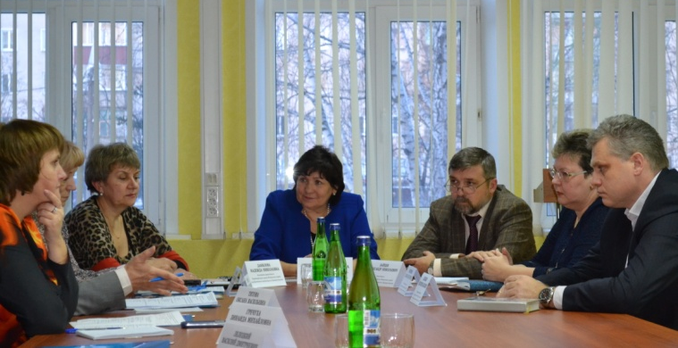

17 декабря 2015 года
состоялось очередное заседание
Общественного совета
при Липецкстате

17 декабря 2015 года состоялось заседание Общественного совета при Территориальном органе Федеральной службы государственной статистики по Липецкой области.
В заседании приняли участие члены Общественного совета, руководитель Липецкстата, заместители руководителя.
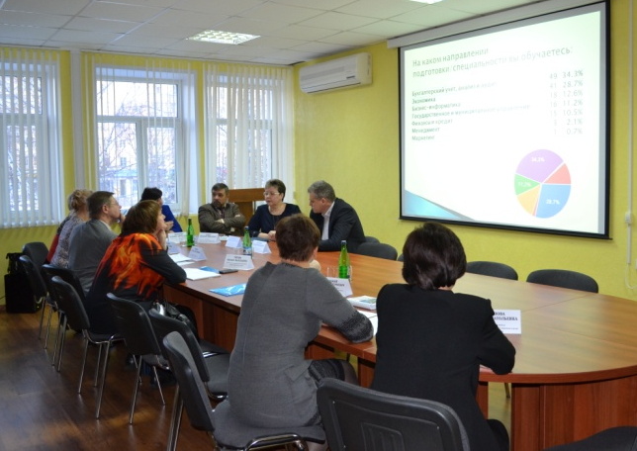
Общественным советом рассматривался вопрос реализации Липецкстатом принципов открытости и доступности официальной статистической информации, использования современных технологий ее распространения. Предварительно было проведено выборочное обследование удовлетворенности пользователей официальной статистической информацией. С докладом по вопросу обеспечения пользователей официальной статистической информацией и результатам проведенного анкетирования среди органов власти и управления, предприятий и организаций Липецкой области выступила заместитель руководителя Липецкстата Н.Н. Данилова. Об итогах обследования проведенного среди преподавателей и студентов Липецких вузов доложили: председатель Общественного совета при Липецкстате, директор Липецкого филиала ФГБОУ ВПО «Финансовый университет при Правительстве Российской Федерации», доцент, кандидат географических наук Н.Н. Нестерова; заведующая кафедрой географии ФГБОУ ВПО «Липецкий государственный педагогический университет», доцент, кандидат географических наук Л.Н Беляева, заведующая кафедрой экономической теории ФГБОУ ВПО «Липецкий государственный технический университет», доцент, кандидат экономических наук О.В. Титова; заместитель заведующего кафедрой ГМСиМ по научной работе Липецкого филиала ФГБОУ ВПО РАНХиГС, доцент, кандидат географических наук С.Д. Зубков.
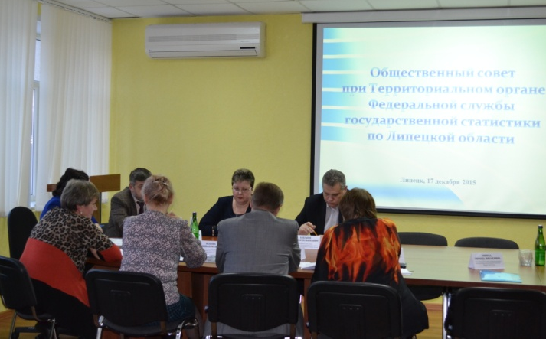
Заместитель руководителя Липецкстата Л.В. Малюкова проинформировала Общественный совет о работе, проводимой Липецкстатом, в рамках подготовки сплошного обследования малого бизнеса. Членами Общественного совета подчеркнута важность предстоящего мероприятия, обращено внимание на необходимость более активно проводить информационно-разъяснительную работу среди малого предпринимательства, используя все возможные информационные ресурсы.

